112年度經濟部商業司「流通服務智慧化推動計畫」
智慧(零售、運配)服務方案 合作業者招募
- 目的
面臨消費者行為改變、線上通路眾多、人手不足、數位行銷不易等情形，希望能藉由智慧科技方案來協助提升營運效能，但要花大錢?導入不容易?操作困難?不擔心!!工研院提供多項智慧服務方案，讓您擁有24小時營業的斜槓虛擬門市方案，或是專業小編的圖文生成工具，甚至配送路徑智慧規劃與語音輔助、退貨包裹材積量測行動應用等運配支援方案，輕鬆升級轉型，提高企業永續營運實力，同時提升品牌的形象。今年我們持續公開招募業者，邀請您共同合作打造新型態通路服務。機會資源有限，心動不如馬上行動!!
- 招募期間
即日起至112年7月31日止。
- 招募方式
有意願業者，可填寫[業者聯繫單]，描述一下營運現況，工研院將會有負責窗口與您接洽，說明合作內容、合作規範與須配合事項。
- 合作對象
(一)開設實體門市販售商品或批發零售相關產業的業者。
(二)國內依公司法登記成立之公司，且公司負責人及經理人未具有「大陸地區人民來臺投資許可辦法」第3條所稱投資人【註1】之情事。
【註1】指大陸地區人民、法人、團體、其他機構或其於第三地區投資之公司，依「大陸地區人民來臺投資許可辦法」規定在臺灣地區從事投資行為者。而第三地區投資之公司，指大陸地區人民、法人、團體或其他機構投資第三地區之公司，且有下列情形之一者：
1.直接或間接持有該第三地區公司股份或出資總額逾百分之三十。
2.對該第三地區公司具有控制能力。
前項第三地區投資之公司在臺灣地區之投資，不適用外國人投資條例之規定。
- 作業流程
作業流程 | 備註
招募合作業者  合作洽談  B.合作洽談會議  A.收 件 通 知  方案導入、上架  告知業者 | - 招募期間：即日起至112年7月31日止。  - 招募方式：  完成下頁填寫[業者聯繫單]，並eMail至  智慧零售服務窗口：廖小姐yanling@itri.org.tw  智慧運配服務窗口：林小姐GinaLin@itri.org.tw
 | A | 通知業者已收到[業者聯繫單]  *[業者聯繫單]有缺漏或錯誤時，請業者於3個工作日內補件，提醒後仍未繳交者，予以退件；資格不符者發信通知不予受理。
 | B | 執行單位與業者進行溝通或洽談會議。
無論是否符合評估標準，將會以eMail通知業者。
(一)符合評估資格者：進行合作意向書或協議書(含NDA)簽訂。
(二)不符合評估資格者：提供業者相關諮詢服務。
- 簽約後1個月內須完成方案相關資料提供，受導入店家至少可免費試用3個月服務方案(產品)，延長試用可議，試用期滿持續使用另議付費方式。
- 合作期間請配合工研院執行團隊計畫廣宣活動。
- 彙整方案使用建議及統計推廣成效(數據)等，並提供工研院執行團隊計畫推動使用。

112年度經濟部商業司「流通服務智慧化推動計畫」
智慧(零售、運配)服務方案 功能介紹
一、智慧零售服務方案
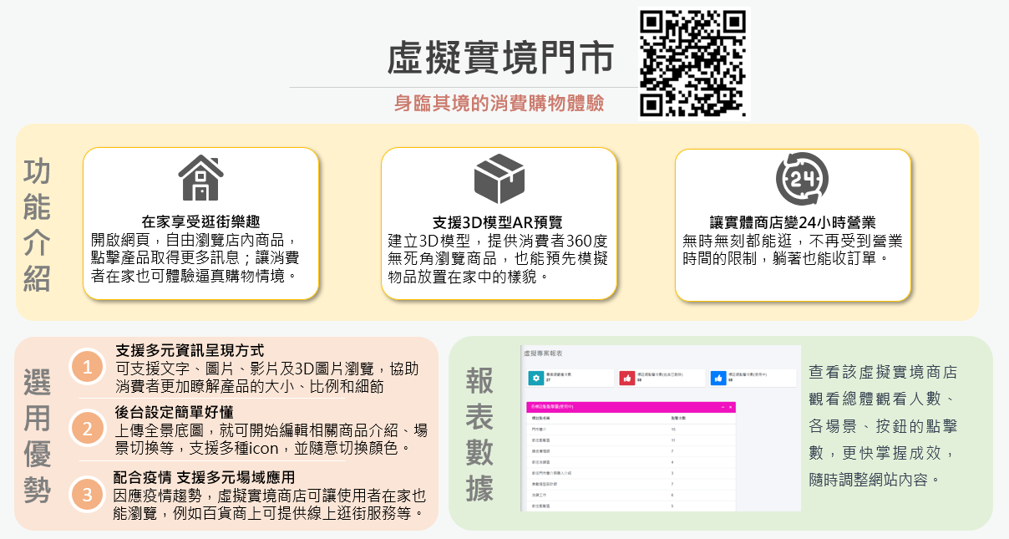
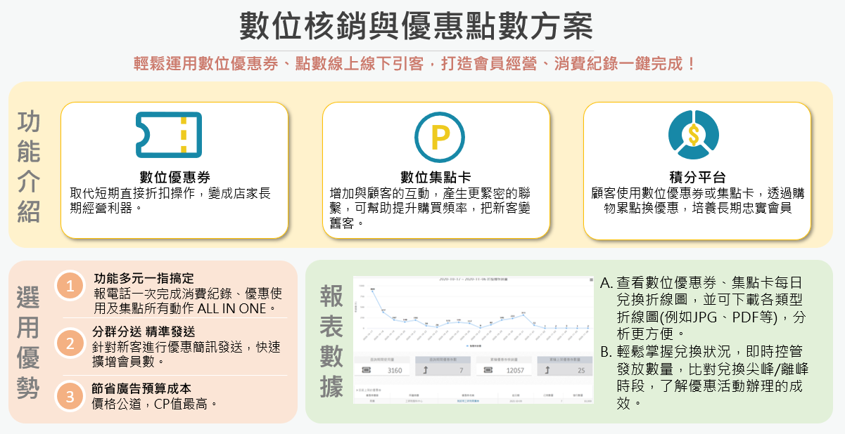
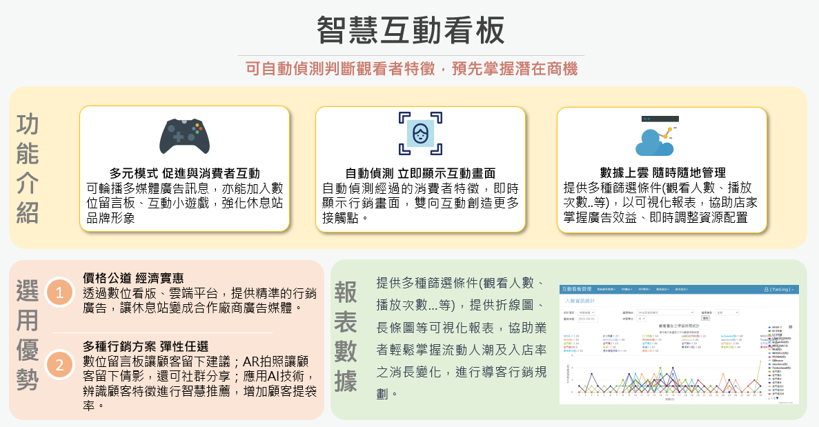

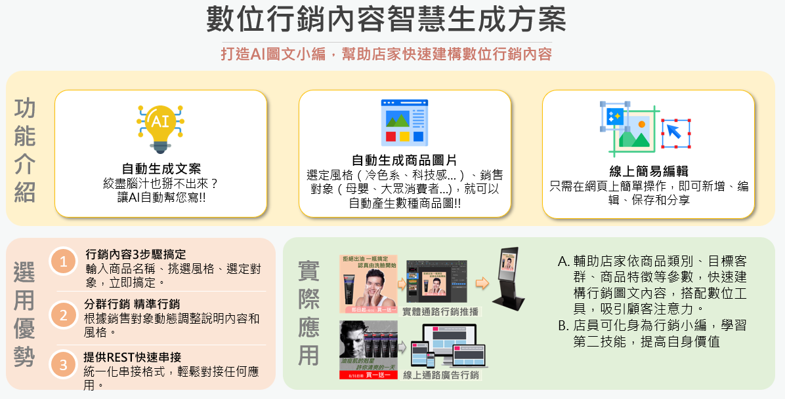
說明：除上列服務方案外，智慧商業獅平台方案還有包括：線上點餐服務、線上取叫號系統、人臉偵測模組、自助結帳系統等，歡迎有興趣合作業者回復聯繫單，將有專人為您服務。
二、智慧運配服務方案

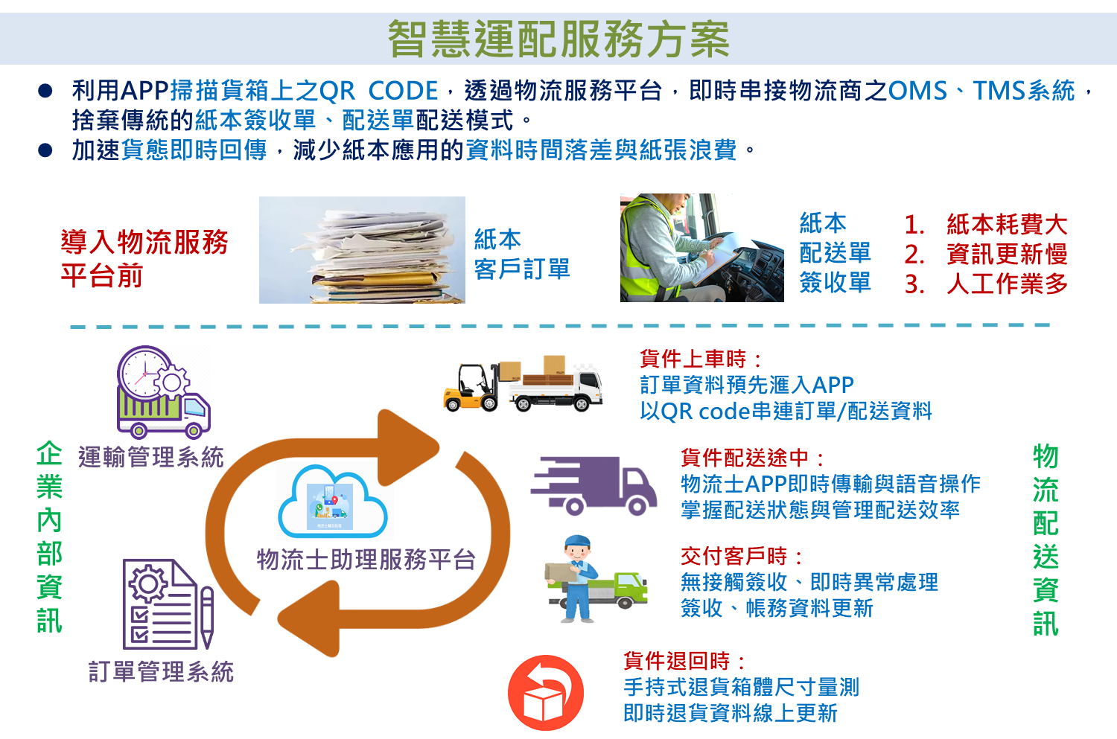
說明：協助中小型零售物流商，透過物流服務平台之資訊串接，連結運配過程中之訂單與運配資料，達成貨件上車、運配途中、交付貨件及貨件退回時之物流運配資訊電子化與智慧化。歡迎有興趣提高運配效率，優化運配作業流程之業者加入!

112年度經濟部商業司「流通服務智慧化推動計畫」
智慧(零售)服務方案 業者聯繫單
公司名稱
公司統編
聯絡人 | 姓名/職稱
 | 電話/手機
 | 聯絡信箱
其他  相關資訊 | - 有興趣方案(可複選)  1. 智慧零售服務方案  □線上點餐服務 □線上取叫號系統 □自動化送餐機器人  □智慧互動看板 □互動式娛樂機台人臉偵測模組 □自助結帳系統  □數位行銷內容智慧生成方案 □虛擬實境門市 □數位核銷與優惠點數方案 □其他需求______  2. 智慧運配服務方案  □貨運搬運服務機器人 □平台動態派遣  □配送路徑智慧規劃與語音輔助 □無接觸式包裹簽收與取退貨服務  □逆物流APP行動應用 □回單簽收單據自動辨識  □退貨包裹材積量測行動應用 □其他需求______  (二)產業類別：  □食 □衣 □住 □行 □育 □樂 □其他  主要銷售商品：  (二)公司所在地址：__________________________________________________________________  (三)營業點或門市坪數：_______  (四)其他說明：  樓層數_____； 販售商品數量_____； 參與商家數____；  附件檔名__________________________
業者聯繫單之個資保護聲明 | (一)您瞭解並同意本單位為取得您的聯繫通訊及個人資料，目的在於執行此計畫之期間內，依所蒐集之資料做為訊息通知、行政處理之用，不會提供給無關之第三方單位使用。  (二)本單位向您蒐集之個人資訊，您依個資法第3條規定，有查詢閱覽、補充或更正、停止蒐集處理或利用之權利。  (三)您可自由選擇是否提供個人資料，若其提供之資料不足或有誤時，將可能無法完成此次計畫參與，謝謝您的配合!

請您仔細填妥以上資訊，並將此﹝業者聯繫單﹞eMail至
智慧零售服務窗口：廖小姐yanling@itri.org.tw
智慧運配服務窗口：林小姐GinaLin@itri.org.tw
將有專人與您聯繫，謝謝您。

